最優秀 LOM 地域社会向上プログラム
Best Local Community Empowerment Program
LOM名 |  | 申請担当者名
公益社団法人太田青年会議所 |  | 山田圭佑
基本情報 |  | Basic Information
事業名 |  | Name
燃えよ！クールオオタ |  | Burn! Cool Ota
目的 |  | Purpose
郷土をより身近に感じていただき、一人でも多くの人と郷土への想いを共有する。 |  | Make the locals feel more familiar. Share emotions with the locals.
開始日※日付で記載 |  | Start date
2018年11月11日 |  | JCIウェブフォームは、カレンダーから選択方式なので記載不要
終了日※日付で記載 |  | End date
2018年11月11日 |  | JCIウェブフォームは、カレンダーから選択方式なので記載不要
事業対象者 |  | Target
太田青年会議所正会員・地域の方々 |  | Ota Junior Chamber regular members, locals.
SDGsの該当項目  該当項目を１つのみ選択 |  | Sd goal
住み続けられるまちづくりを |  | Town development that can continue to live
発展段階  Active Citizen Framework「展開」の項目での３項目の発展段階から選択 ①健康な身体と精神 ②教育と経済力強化 ③平和・繁栄・持続可能性 |  | Development stage  “Health and Wellness”・“Education and Economic Empowerment”・“Peace, Prosperity, and Sustainability”から選択
概要 |  | Overview
ものづくり体験・愛車展示・地元グルメ・ものづくり発信ブースを設けて、参加者にスタンプラリーで各ブースを回っていただく。 |  | We set up manufacturing experience, favorite car display, local gourmet, manufacturing dispatch booth. Participants travel around each booth in the stamp rally.
- 目的・財務計画・実施 |  | Objectives, Planning, Finance and Execution
このプログラムの目的を記述してください |  | What were the objectives of this program? ※200単語まで
郷土をより身近に感じていただき、一人でも多くの人と郷土への想いを共有する。 |  | Make the locals feel more familiar. Share emotions with the locals.
このプログラムが、どのようにJCI行動計画に準じているかを記述してください JCI Plan of Actionを参照して、インパクトImpact（影響力）・モチベートMotivate（意欲）・インベストInvest（投資）・コラボレートCollaborate（協働）・コネクトConnect（つながり）についてそれぞれ記載してください |  | How does this program align to the JCI Plan of Action? ※200単語まで
ものづくりに支えられた地域を誇りに想い、今後もその想いを伝承していくことの重要性を多くの方と共有できました。そうした郷土愛が地域づくりを行ううえで、能動的市民の国際的リーダーシップに繋がると思います。 |  | Proudly think of the area supported by manufacturing. I could share the importance of passing on that thought with many people in the future. I think that such local love leads to the international leadership of active citizens in carrying out community development.
予算計画通りにプロジェクトを実行できましたか？  予算上の工夫や、予算の内訳の概算を記述してください |  | Was the budget an effective guide for the financial management of the project? ※150単語まで
事業費：601,926円（消耗品費：38,440円、印刷製本費：81,645円、賃借料：287,440円、保険料：19,737円、諸謝金：82,400円、委託費：91,400円、雑費：864円）※各ブースにかかる費用を地域協力者に協賛いただき事業費を抑える工夫をしました。 |  | Operating expenses: 601,926 yen (expendables expenses: 38,440 yen, printing and binding expenses: 81,645 yen, rents: 287,440 yen, insurance costs: 19,737 yen, fees for compensation: 82,400 yen, consignment expenses: 91,400 yen, miscellaneous expenses: 864 yen) We devised to lower the cost for each booth with the project cost from the regional collaborators
このプロジェクトはどのようにJCIミッション・ヴィジョンを推進しましたか？  ミッションとヴィジョンに分けて記載  ミッション：より良い変化をもたらす力を青年に与えるために、発展・成長の機会を提供すること  ヴィジョン：若き能動的市民の主導的なグローバル・ネットワークになること |  | How does this project advance the JCI Mission and Vision? ※200単語まで  【参考】  JCI Mission：To provide development opportunities that empower young people to create positive change  JCI Vision：To be the leading global network of young active citizens
ミッション  事業準備や当日のブース設営を通して、愛郷心を醸成していただく事業で、参加者同士が若き能動的市民の主導的なグローバル・ネットワークに繋がるよう推進しました。  ヴィジョン  事業構築から実施までの過程において、会員のみならず様々な地域の方に参画いただけました。それが、より良い変化をもたらす力を青年に与えるために 発展・成長の機会を提供することに繋がったと思います。 |  | Mission  Through business preparation and booth construction on the day, it is a business that fosters love for the community. Participants were encouraged to connect with the major global networks of young active citizens.  Vision  In the process from business construction to implementation, members and people from various regions were able to participate. That gave the youth the power to make better changes. I think it led to the provision of development and growth opportunities.
- メンバーの参加 |  | Membership Participation
LOMメンバーの事業参加人数を記述してください。（数字で記載） |  | By number, how many members were involved in this program? ※2単語まで
１０３ |  | 103
LOMメンバーの参加率を記述してください（％で記載） |  | By percentage, how many members of the Local Organization were involved in this program? ※１単語まで
７８％ |  | 78%
LOMメンバーの主な役割を記述してください |  | Describe the main roles of the participating members in this program※300単語まで
- 地域社会への影響 |  | Community Impact
このプログラムの地域社会的影響を、どのように測りましたか？ |  | How did the Local Organization measure community impact for this program? ※200単語まで
アンケートによる収集  1. 事業に協力・参加いただいた皆様には郷土への想いを共有することができました。  2. ものづくり発信ブースや愛車展示ブースの地域協力者同士が情報交換など自然発生的に交流が生まれていました。  3. アンケート（クロスワードパズル付き）  4. 郷土に魅力を感じたましたか？（はい81.6％、いいえ18.4％）  あらためて郷土自慢をしたくなりましか？（はい95.7%、いいえ4.3%） |  | Collection by questionnaire  1. We were able to share my feelings for the local community with the people who cooperated and participated in the project.  2. Local collaborators at the manufacturing booth and the favorite car display booth had a natural interaction, such as information exchange.  3. Questionnaire (with crossword puzzle)  4. Did you feel the charm of the local area? (Yes 81.6%, No 18.4%)  Do you want to boast of the locality again? (Yes 95.7%, No 4.3%)
このプロジェクトが与えた地域社会への影響を記述してください |  | Describe the actual community impact produced by this project. ※300単語まで
我々が思っている以上にものづくりに対する誇りと自信を感じていたのではないでしょうか。参加、協力いただいた全ての方が、事業を通じて郷土の誇りや魅力に関心を持ち、想いを共有できたと思います。 |  | I felt more proud and confident about manufacturing than we thought. All the participants and co-workers were interested in the pride and charm of the local area through the project and were able to share their thoughts.
- LOMへの影響 |  | Impact on Local Organization
このプロジェクトの運営によって、LOMが得たことを記述してください |  | How did the Local Organization benefit from running this project? ※200単語まで
家族で参加できる事業の素晴らしさと、幅広い層に伝播する難しさを感じながら、あらためて活動の意義を考えさせられました。 |  | I felt the greatness of the family's participation in the project. I felt the difficulty of spreading to a wide audience. I considered the meaning of the activity again.
このプログラムによって、どのようにJCIミッションを推進しましたか？  ミッション：より良い変化をもたらす力を青年に与えるために、発展・成長の機会を提供すること |  | How did the program advance the JCI Mission? ※200単語まで  【参考】JCI Mission：To provide development opportunities that empower young people to create positive change
事業構築から実施までの過程において、会員のみならず様々な地域の方に参画いただけました。それが、より良い変化をもたらす力を青年に与えるために 発展・成長の機会を提供することに繋がったと思います。 |  | In the process from project construction to implementation, people from various areas other than members were able to participate. I think that led to providing opportunities for development and growth to give young people the power to bring about better change.
このプロジェクトによって、どのようにJCIヴィジョンを推進しましたか？  ヴィジョン：若き能動的市民の主導的なグローバル・ネットワークになること |  | How did the project advance the JCI Vision? ※200単語まで  【参考】JCI Vision：To be the leading global network of young active citizens
事業準備や当日のブース設営を通して、愛郷心を醸成していただく事業で、参加者同士が若き能動的市民の主導的なグローバル・ネットワークに繋がるよう推進しました。 |  | Through the preparation of the project and the booth facilities on the day, We were fostering loving to local. We promoted the participants to connect with the leading global network of young active citizens.
- プログラムの長期的な影響 |  | Long-term Impact of the program
このプロジェクトによって得られると予測される長期的な影響を記述してください |  | What is the expected long-term impact of this project? ※200単語まで
本事業は単年事業でしたが、子供をもつ世代を巻き込んで行う事業は内容が異なっても長期的なスパンで実施することが必要だと感じました。 |  | This project is a single year business. I felt that it was necessary to carry out a project that involves generations with children, even if the content is different, in a long-term span.
このプロジェクトの改善点・改善策を記述してください  ※マイナスな表現はしないでください。前向きな改善点を記載しましょう |  | What changes would you make to improve the results of this project? ※300単語まで
イオンモール館内の買物客に、手持ち看板などを使用した呼び込みをして、屋外会場に誘導するアナウンスできれば更なる動員に繋がったと思います。 |  | If the customer inside Aeon Mall was invited using a hand-held signboard etc., it would be an announcement to guide them to the outdoor venue, which would have led to further mobilization.

「目的・財務計画・実施」項目に添付する画像を下部に貼付してください
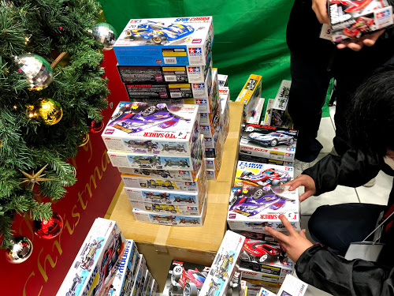 | 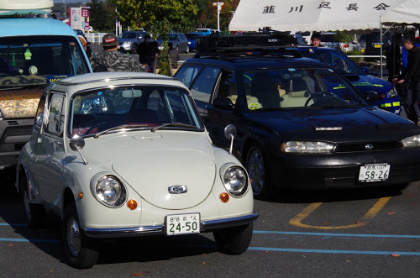
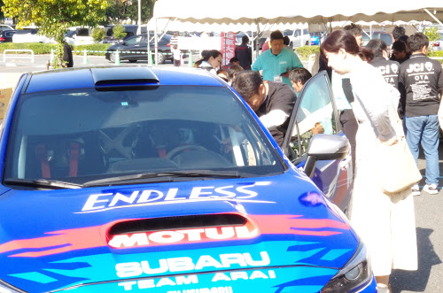 | 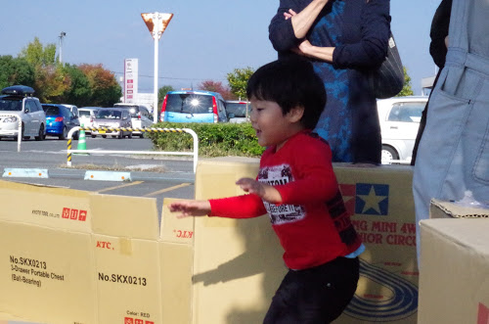

「メンバーの参加」項目に添付する画像を下部に貼付してください
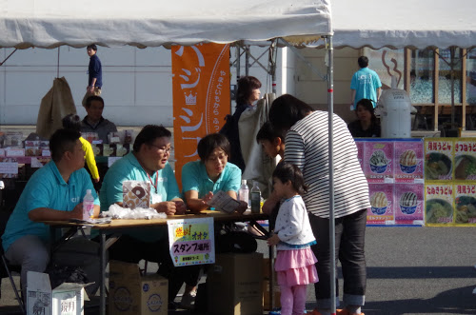 | 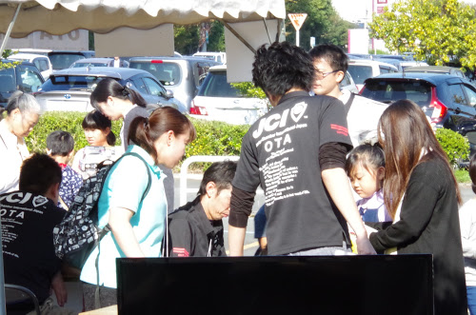
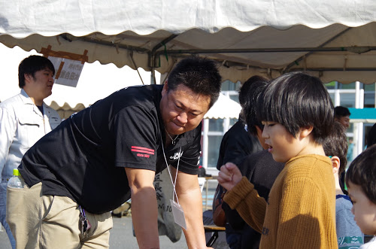 | 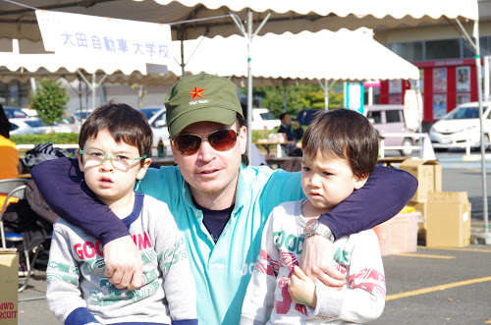

「地域社会への影響」項目に添付する画像を下部に貼付してください
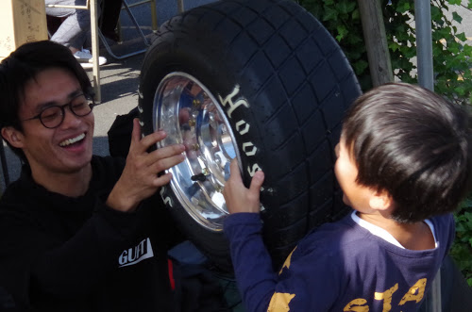 | 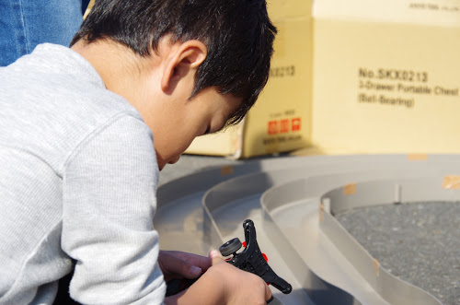
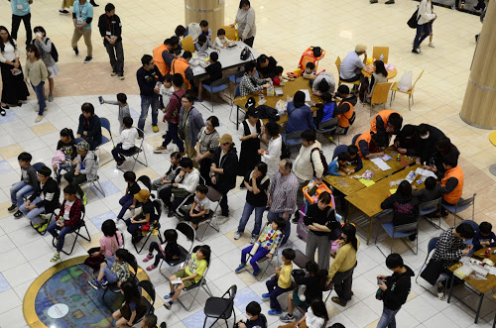 | 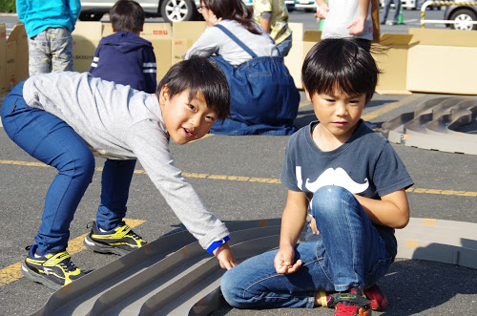

「LOMへの影響」項目に添付する画像を下部に貼付してください
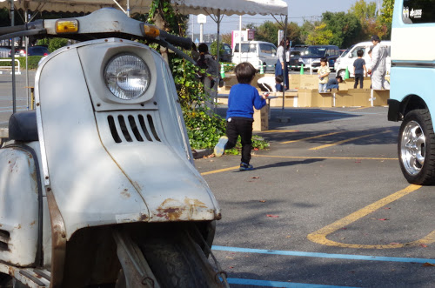 | 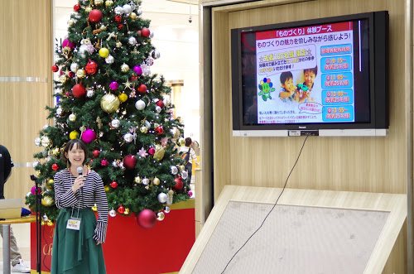
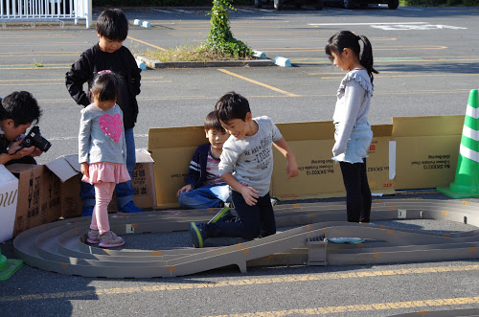 | 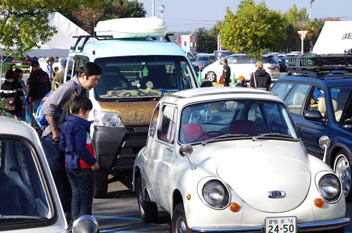

「プログラムの長期的な影響」項目に添付する画像を下部に貼付してください
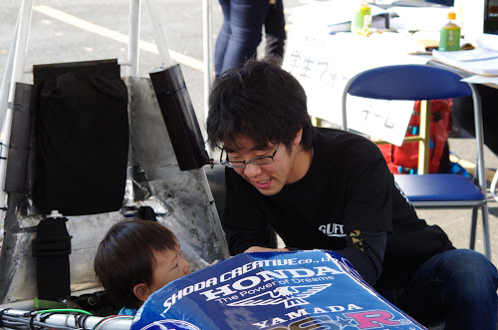 | 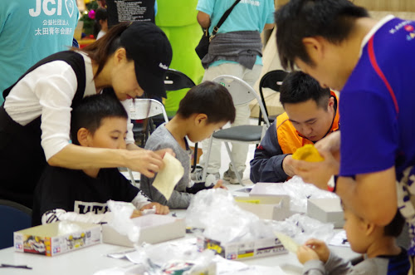
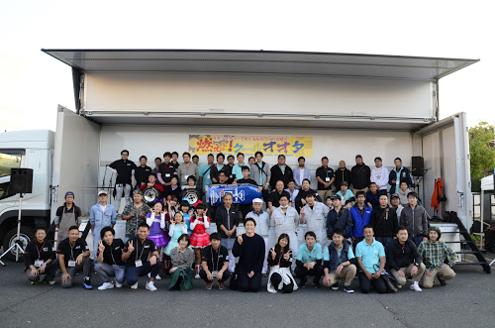 | 